 | Name: | Klasse: | Datum: |  | KV 9

Welche Medien nutzt du?

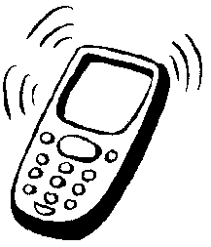
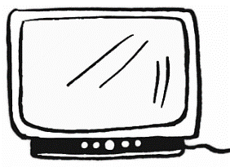

1
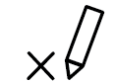
Wie oft benutzt du diese Medien?
Führe eine Strichliste.

 | MO | DI | MI | DO | FR | SA | SO
Bücher
Zeitungen
Zeitschriften
Fernsehen
CD-Player
Tablet
Computer
Handy
Radio
MP3-Player

2
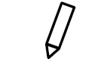
Welche Medien nutzt du häufig?

